CNC数控加工中心采购项目技术要求

甲方： 菱王电梯有限公司
乙方：
本技术要求是CNC数控加工中心采购项目合同的组成部分，与合同具有同等法律效力，甲乙双方经过多次协商，就委托乙方制作CNC数控加工中心设备，双方就各项技术条款、参数达成如下技术一致，此技术要求为设备交付后验收依据之一。
- 项目总体说明：
采购1台CNC数控加工中心从而具备实心地坎的自制加工能力。
  - 设备功能及参数如下：
序号 | 设备名称 | 配置/技术要求 | 技术说明/参数 | 备注
1 | CNC  数控加工中心 | 角度头2套 | 加工工件侧面螺纹孔
2 | CNC  数控加工中心 | 自动排屑机1台 | 自动排出铁屑 | 带 1 台装屑小车
3 | CNC  数控加工中心 | 稳压器1台
4 | CNC  数控加工中心 | BT50型号主轴 | 主轴转速≥8000r/min
6 | CNC  数控加工中心 | 加工尺寸范围 | L：100~4500mm，  W：10~600mm，  H：2~600mm | 最少可同时装夹加工2条96mm的地坎
7 | CNC  数控加工中心 | 定位精度（X/Y/Z） | ±0.01/500mm
8 | CNC  数控加工中心 | 重复定位精度（X/Y/Z） | 0.03/0.01/0.01
9 | CNC  数控加工中心 | 加工能力要求 | 钢板加工：铣平面、钻孔、倒R/C角、铣深长槽、螺纹孔等
10 | CNC  数控加工中心 | 加工精度要求 | 精度不低于0.01mm
11 | CNC  数控加工中心 | 圆盘式刀库 | 刀具数量≥15把 | 标准配置的刀具系统采用BT标准刀柄
13 | CNC  数控加工中心 | 断刀检测功能 | 自动检测断刀自动停机报警
14 | CNC  数控加工中心 | 操作系统 | FANUC发那科系统 | FANUC 0i-MF Plus
15 | CNC  数控加工中心 | 内置对刀仪 | 自动转换刀补
16 | CNC  数控加工中心 | 喷水式切削冷却系统 | 带主轴中心冷却功能
17 | CNC  数控加工中心 | 数据储存与备份 | 支持U 盘、硬盘、以太网
18 | CNC  数控加工中心 | 主轴定向功能
19 | CNC  数控加工中心 | 螺纹切削功能 | 支持各种螺纹切屑
20 | CNC  数控加工中心 | 电控永磁吸盘 | 导磁块可拆卸，至少能同时夹持2件以上工件 | 快速稳定装夹且保证工件加工精度，提供吸盘规格、数量、排布方案，我方确认
21 | CNC  数控加工中心 | 快速定位装置 | 配合吸盘方便快捷的实现工件定位装夹 | 如定位销
22 | CNC  数控加工中心 | 节拍要求 | 节拍时间≤35min/条  按量大产品：3700*96*25mm零件核算，包含人工上料， | 不同产品CT不同时，节拍不适用
23 | 设备安全 | 安全围栏 | 将CNC、排屑等装置围住 | 约15米（含3扇门）
24 | 设备安全 | 安全光栅、安全门锁（安全开关） | - 门锁必须达到PLD以上安全等级  - 光栅被阻隔或打开门锁时设备即刻停止且不允许启动  - 急停、门锁联动需要经过安全继电器-接触器-电机STO信号（双通道、双回路）。
25 | 设备安全 | STO功能 | 每个伺服电机均需具备，以防止电机意外重启
26 | 设备安全 | 整体安全等级 | GBT16855 PLD及以上
27 | 设备安全 | 三色警示灯 | 红色（故障）  黄色（待机）  绿色（运行）
 | 刀具 | 随机刀具清单 | D12.5×C1立铣刀×1；  D8立铣刀×1;  D7×C钻头×1；  内R铣刀×1；  D6.8×C钻头×1；  M8切削丝锥×1  D100粗铣刀×1 | 刀具种类/尺寸/规格/材质等属性按工件提供选择配置，我方确认
 | 刀具 | 刀具附件 | 刀柄BT50-ER32-100×5  刀柄BT50-FMB-60×1  拉钉BT50×5  锁刀座BT50×5  锁刀扳手ER32×1  嗦嘴ER32×1  角度头×2 | 刀具种类/尺寸/规格/材质等属性按工件提供选择配置，我方确认

    - 适用产品：货梯实心钢地坎 验收时以 4500*96*25尺寸 产品为准；
序号 | 项目 | 要求 | 备注
1 | 产品名称 | 货梯实心地坎
2 | 工件材质 | Q235B
3 | 长度（mm） | 1000~4500 | 钻孔、倒R/C角、铣深长槽、螺纹孔
4 | 宽度（mm） | 90~200 | 钻孔、倒R/C角、铣深长槽、螺纹孔
5 | 厚度（mm） | 20~50 | 钻孔、倒R/C角、铣深长槽、螺纹孔
表一 货梯实心钢地坎尺寸变化范围参考表
  - 结构及控制要求
    - 夹具方案（磁吸方案）：
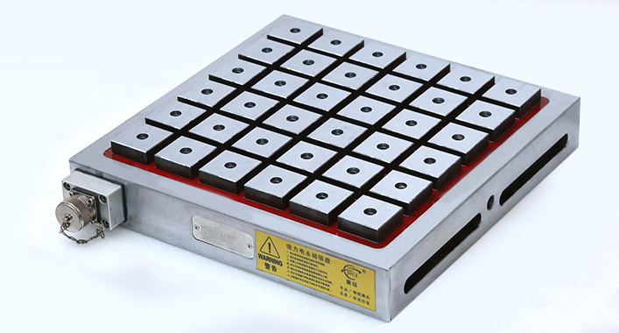
- 工作台上布置4套电控永磁吸盘（可拆卸导磁块），单套尺寸约200mm*200mm，整个工作台可同时装夹2个以上零件加工（4500*96*25的地坎）；
- 装夹方式：同时装夹两条。
  - 产品图纸及工艺流程
    - 图纸（96mm宽的地坎图纸）
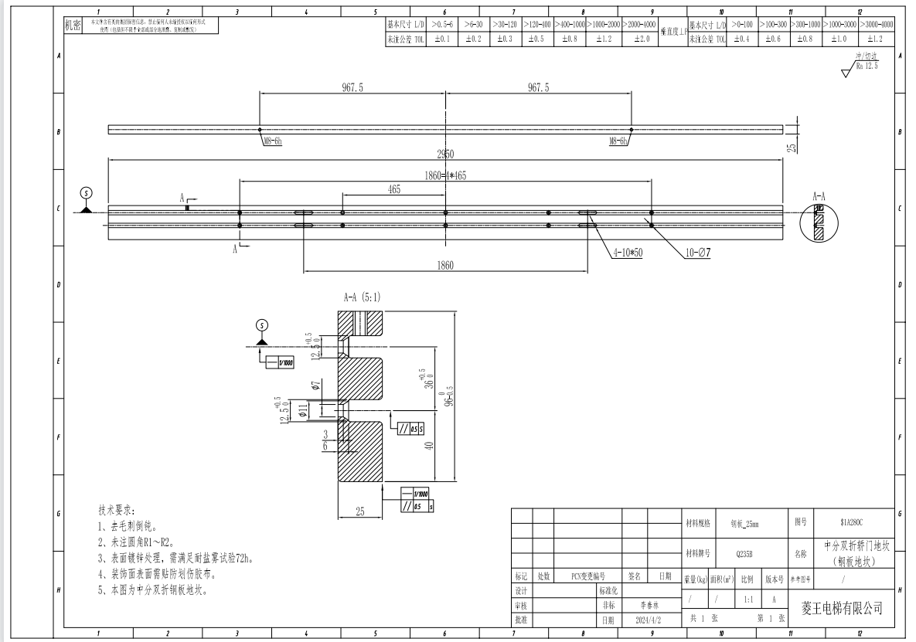
图纸1,无螺纹孔

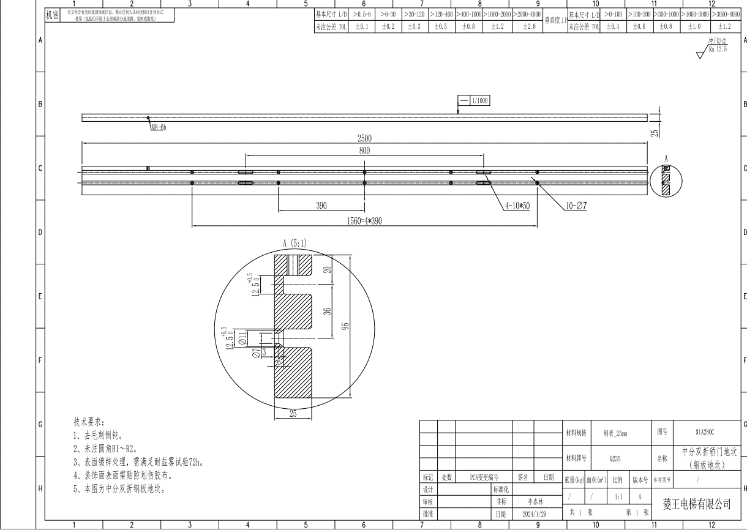
图纸2，带螺纹孔

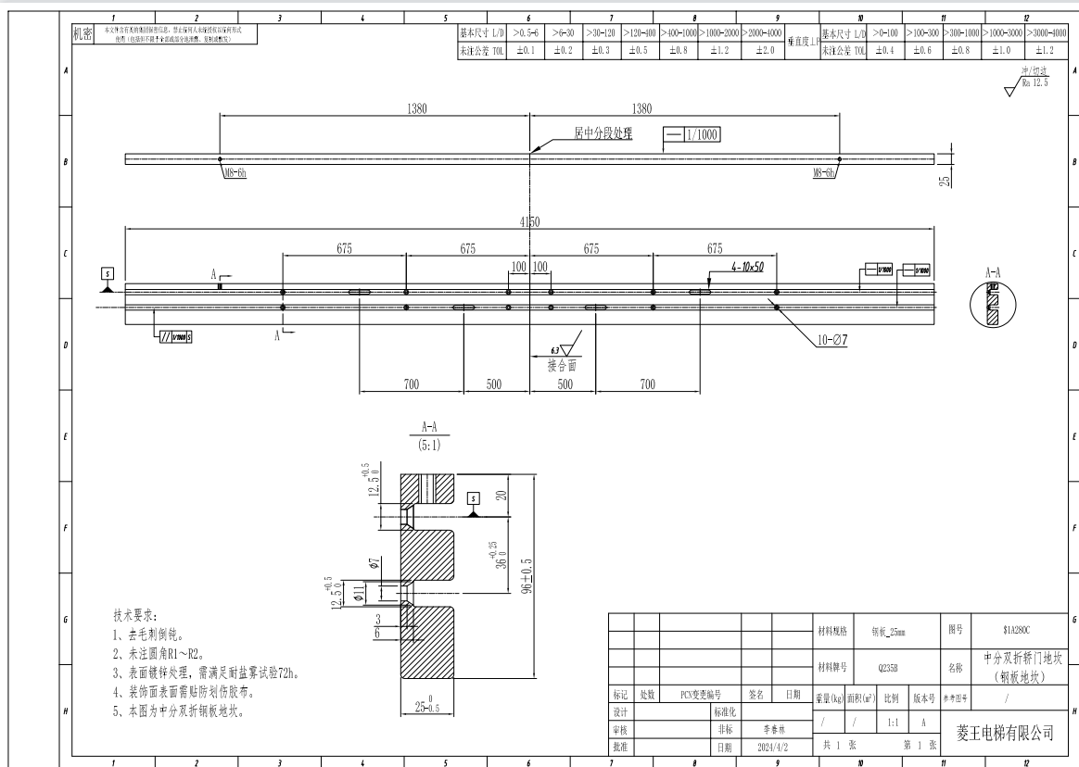
图纸3，分段式

    - 原材料要求：
来料（无需整平）：要求表面粗糙度不低于Ra12.5，；上表面直线度3/1000mm以内，无飞边毛刺，对角线误差2/1000mm以内。
    - 工艺流程（未包含表面处理）
加工完成要求：未注公差按图纸要求， 槽表面粗糙度不低于R6.3，两槽间线性度1/1000mm以内，平行度0.5以内；孔、槽定位&大小公差<±0.1mm。
设备上料方式为人工辅助+龙门吊装下料。
【注：螺纹孔加工应支持角度刀加工成型，无需二次装夹】
选择程序加工
（1.铣槽；2.铣腰孔；3.钻孔；4.钻侧面螺纹孔）
下料
装夹
上料

  - 设备安装位置
    - 初步布局方案，B组后侧区域移除后，设备布局如下图所示，后续按实际车间布局需求。
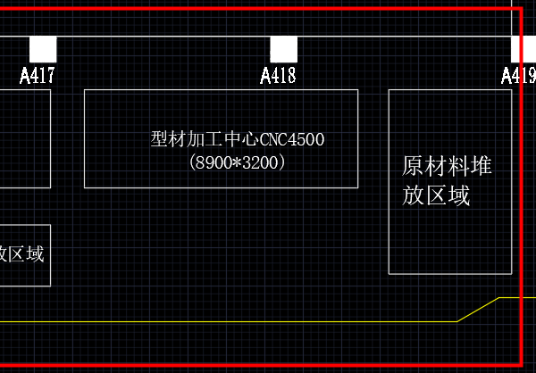
  - 设备可靠性要求：

    - 故障率：≤2% （总故障处理时间/总运行时间）

    - 一次合格良率：>99.5% ；（包含所有设备原因产生的不良）
    - 针对检测功能误判率：≤3‰
    - 设备运行条件如下：
1.工作时间：设备每日24小时连续运转；
2. 电源：□单相 220V±10%，50HZ; ■ AC380V±10%， 50Hz
3. 压缩空气压力及流量：0.4~0.7Mpa；耗气量：≤5L/min
4. 环境温度：-10℃~60℃；
5. 相对湿度：30-90%RH；
  - 设备操作界面
    - 日常操作按钮：“开机（启动）”，“急停”，“一键复位”，“关机”，□“继续” 按钮；员工处理完异常后(或更换完料后)，按“一键复位”，再按启动，设备可自动重新运行
    - 屏幕操作界面：
      - 机型选择界面：选择机型后，设备可自动运行这个机型的程序，
      - 新机型设置界面：设置128MB，等多少个机型参数即可，新增机型设置时间≤5分钟即可完成，可存储999组机型参数。
      - 操作界面及按钮放在便于操作处；
  - 设备节能控制：
1.7.1多台设备并联时，需单独设置电源开关。
1.7.2功率大于0.5KW电机，需设置节能光电，无物料时需自动停机。
- 电气控制及接线要求
  - 控制柜内采用全塑梳孔柜用线槽方式布线，在设计线槽时必须设计有至少20%空间余量
  - 接线整齐，横平竖直走线槽，无杂乱.所有线路输入输出点有号码管标识，禁止中间接头处有转换号码标识现象，且与接线图，PLC输入、输出程序上描述的信号与标识一致；交流接触器，变频器要有功能标识；
  - 不能走线槽的线体要套线管，有机器人的后端所有线缆全部采用尼龙扎带包扎，机器人前端线缆全部由线槽走，不得出现线缆外露的现象；
  - PLC需多预留多于10%≥10个输入点和10%≥10个输出点；检测设备 PLC 必须带预留网口；
  - 设备到厂后，PLC、触摸屏严禁设密码，程序可上传及下载，提供开放的通讯协议；
  - PLC，中间继电器，所有外部使用传感器、电磁阀、接近开关等均使用DC24V 元器件；
  - 设备安装触摸屏，语触摸屏上包含信息：设备手动、自动、 远程和调试操作切换；
  - 电气控制发生故障时及过载保护时，有停止保护和显示声光报警装置。人机界面具有电子故障报警功能，进入故障菜单显示报警位置、相应信号、参数设置；
  - PCL编程语言严禁使用ST语言，必须采用梯形图语言编写程序。
  - PLC连接通讯触摸屏时需针对触摸屏单独设立通讯接口，即触摸屏以及PLC可以同时读取和控制；
  - 编写程序遵循输出线圈唯一性的原则，程序里面的不允许输出线圈多次出现；
  - 传感器：传感器外壳应在容易碰撞地方处提供遮盖物；传感器等电缆在末端以直径50㎜缠绕2圈(留出余量)；不得在没有余量的接线和电缆末端以外的中途留出接线余量；
  - 所有伺服电机要求有：原点设定，一键归零、复位、每一步传送数据可以通过触摸屏修改，若符合设备安全要求的情况下提供,由于甲方进行参数修改造成的任何后 果由甲方承担。设置硬限位/软限位两种保护保护装置；
  - 不同机型转产，要求直接选取代号后，自动切换，快速换型，产品参数自动写入程序，并保存数据记录；
  - 整机布局走线上机架接端子排或端子盒再转接到下方电控箱以方便维护检修为原则；
  - MES联机功能：设备PLC的CPU需自带网口或以太网模块，甲方MES系统可通过网口读取设备关键信息；
  - 严禁通过PLC停止设备门锁和急停。
- 设备安全要求：
  - 设备防护安全
    - 设备做到六面防护，因操作需要不能加防护门或防护网的加装4级安全光栅防护；护栏高度：2米；
    - 所有安全门安装安全门锁，在安全门打开或者触发安全光栅后，设备停止运行，程序互锁，关上安全门后或者触发结束后按“继续”按钮，设备可继续运行；
    - 设备发生不良故障后三色灯和声音报警，设备加装急停按钮，泄气阀。按急停按钮后，设备停止运行，大压力的需自动启动泄压装置；
    - 手动调试状态时，程序有防撞互锁功能；
    - 设备中有马达驱动移栽、马达、驱动器等旋转部、为了防止手指转入，9mm以上的间隙的部位。需要追加安全盖板；
    - 在具有潜在危险处，电气箱做好危险警示标志如高压标识，防夹手，防碰撞标识；
    - 设备整体噪音不超过80db；
  - 电气安全
    - 电器及设备需安全接地、接零和漏电保护装置，有机械过载保护系统和电气过载保护系统，电缆线载流量预留30%的余量，电箱有风扇散热，隔热节能环境安全等有关的保护措施。
  - 施工安全要求具体以EHS文件为准
    - 施工前必须先签订《承包商作业安全健康环保及保卫协议》，严格按照协议内安全管理要求执行； 涉及动火以及产生高温、火花的工序必须按要求通知甲方选择室外区域隔离方可施工；
    - 施工现场需设置隔离设施及警示标识，与施工无关人员严禁进入施工现场，防止发生意外伤害。施工现场坑洞边沿等有坠落危险部位需设置可靠防护和警示 标识，防止发生坠落伤害；
    - 施工作业安全必须符合国家法律法规规章标准和美的楼宇事业部《承包商施工安全标准手册》要求，按美的楼宇事业部承包商安全管理流程要求执行；
    - 现场封闭式隔离施工并张贴安全告知。围挡采用彩钢板，围挡高于 2 米，四周连续封闭，设置大门，材料坚固（彩色压型钢板）、稳定、整洁。
    - 作业人员必须全部佩戴安全帽/穿反光背心/安全带（涉及必须带），特种作业人员和特种设备作业人员必须持证上岗；
    - 涉及动火/高处/动土/临时用电/起重等必须办理作业许可，经现场 EHS人员评审后，符合现场施工安全标准后方可作业；
    - 施工方作业人员须参加安全培训且通过考核后，方可进入施工区域进行作业；
    - 施工方现场必须设置一名专职安全管理人员，负责整个项目的现场安全管理；
    - 设备投入使用前协助我司技术人员完成操作作业指导书，操作人员经培训合格后方可上岗作业。
    - 作业人员不能在防护网内带人调试，需在设备外围进行作业调试，若无法外围调试需增加摄像头辅助进行调试。
- 外观要求：
设备所有钢件均无锐利角边,且表面喷砂、镀铬、钣金外观烤漆处理：信号白RAL9003；防护网交通黄RAL 1023；

- 培训及调试说明：
  - 安装与调试
    - 甲方负责布线到乙方总电源控制柜位置，控制柜到产线各单机电源布线由乙方完成
    - 材料、工具等全部物料的运输、周转由乙方负责；
    - 施工现场清理由乙方负责；
    - 现场施工人员的人身及设备安全由乙方负责；
    - 乙方人员劳保、食、宿等事宜自理；
    - 本工程在在施工过程中，尽量不影响生产线的正常进行，同时调试同步进行；另外需严格控制施工噪音，不能影响相关部门人员的正常办公及午休。施工完 成后必须清除所有的工程垃圾；
    - 在要求的时间内未完成该项目或者未达到正常生产要求，造成的停产损失根据我公司的相关赔偿条款进行赔偿；
    - 设计充分考虑了工艺操作和安全生产所需要的分控制、启停、急停、连动、保护等，可最大程度保证生产连续、流畅、均衡进行，减少效率损失；
    - 如项目实施地点有地面不平情况，由乙方处理解决，确保设备稳定正常的使用。后期出现歪斜、松动等问题，导致设备异常的，乙方负责修复；
    - 设备生产阶段不能造成对甲方产品品质的影响，尤其是不能损坏底盘表面喷涂层。若自动装配过程造成不良损坏，需要乙方进行相应赔偿，设备调试阶段除外。
    - 现场施工验证阶段，供应商应提供现场技术支持；
    - 易损件附带随机备品；
备品清单表
序号 | 备件名称 | 规格型号 | 数量&单位 | 备注
1 | U管治具 | / | 10 | 根据设计需求确定型号
2 | 模组分料机构 | / | 2 | 根据设计需求确定型号
3 | 维修工具套装 | / | 一套 | 每套工具套装包含：工具箱一个、内六角扳手1套、活动扳手2把（250 * 30,300 * 36）、呆扳手1套（9-19）、螺丝批2把（十字、一字），钢丝钳1把，尖嘴钳1把。

  - 技术培训
    - 技术培训结合现场安装、调试进行。乙方必须提前将技术培训教材，发邮件给甲方，免费对甲方的技术、操作、维修人员进行技术培训指导；
    - 技术培训内容为：设备总体结构、电控、机械等操作使用、维护方法；
    - 技术培训要求：甲方技术人员能独立新增、调试程序和模板，达到安全操作和正确使用的技能、达到正确检修、维护和排除故障的水平；并有《培训记录表》；
- 材料要求及品牌说明
主要标准品牌推荐如下表，亦可选用其他品牌，但其品牌知名度、可靠性不得低于下述品牌，且必须经我司书面同意，并在设备清单中备注
序号 | 部件名称 | 品牌 | 备注
1 | 直线滑轨 | THK、NSK、米思米、上银
2 | PLC | 三菱/OMRON/汇川
3 | 伺服电机 | 三菱、松下/OMEON//汇川
4 | 变频器 | 三菱/松下/OMRON//汇川
5 | 传感器 | 施耐德、基恩士、OMRON、SICK
6 | 触摸屏 | 三菱/OMRON/汇川
7 | 电气元件 | 欧姆龙/施耐德
8 | 气动元件 | 亚德客、 SMC、FESTO
9 | UPS | 山特
10 | 模组 | TPA、上银
11 | 轴承 | NSK、SKF 米思米
12 | 线缆 | 明伟、远东
13 | 光栅 | 施莱格/基恩士/西克/邦纳
14 | 视觉 | 海康/基恩士
15 | 安全继电器 | 皮尔兹/OMEON/立宏/
表2：标准件品牌选择表
- 其他功能要求：
  - 设备里面比较暗时需要安装LED照明打开门时照明，光源环境必须满足设备要求由设备厂家解决；
  - 现场压力不足时，根据设备所需结构增加储气罐，保证设备的正常运行；
  - 设备需保存的数据信息如下(或：设备提供数据输出端口，甲方负责提取)：
编号 | 数据名称 | 数据类型 | 备注
1 | 成功生产数量 | 数据信息 | （至少保存 1 年）
2 | 失败生产数量 | 数据信息 | （至少保存 1 年）
3 | 自动状态 | 数据信息
4 | 停止状态 | 数据信息
表3：数据信息保存清单
- 设备数据获取要求
  - 物理接口要求：设备须具有用于通信取数的网口；可通过设备通信口获取设备数据；
  - 通讯协议要求：设备商应提供完整、正确的I/O表，数据点表等资料。
- 设备通用其他要求
  - 所有安装螺丝需锁配垫片，锁紧后并划线；
  - 经常检修的位置，要预留检修口；经常拆卸的部件，螺丝不能被其他机构挡住；
  - 设备各部分设计合理，便于操作、维护，外观布局合理，整齐美观；
  - 要求设备上订有设备铭牌，内容包括制造厂、设备名称、型号规格、设备自重、功率、出厂编号、出厂日期等信息；

- 设备的技术资料
提供相关技术文件（含电子版），包括以下资料：
技术资料清单
序号 | 名称 | 数量&单位 | 备注
1 | 设备使用及维护说明书 | 1份 | /
2 | 设备电气原理图 | 1份 | 包含主电路、控制电路、信号点等
3 | 设备易损备件清单及价格 | 1份 | 如气缸、真空吸头、电磁阀、传感器、校直模组等
4 | 设备总装、部装及零部件图纸 | 1份 | 2D/3D-CAD图纸各一份
5 | PLC程序 | 1份 | 电子档（含有注释）
6 | 备件清单 | 1份
7 | 程序I/O表 | 1份
8 | 触摸屏程序，及CCD程序 | 1份 | （没有CCD的不需要提供）
9 | 设备标准件清单 | 2份 | EXCEL档，PDF档各一份
10 | 合格证，维修单 | 各一份 | 标准设备

- 工期要求：
在合同签订后，45个自然日内完成设备进厂调试施工并保证项目正常使用。在施工过程中，甲方评估工程进度落后，有权要求乙方实施24小时双班不间断施工，乙方不得以任何理由拒绝。
- 验收标准
项目分到货验收、初步验收、正式验收和质保验收共 4 次验收，具体如下：
  - 到货验收：施工材料到货后，由经办人组织双方现场对到货部件、材质、品牌、数量、随机资料等清点并交接签收，有必要时需拍照保存验收记录；
  - 初步验收：按照合同和技术协议各条款要求，在规定工期内完成项目施工工作，正常运行7天且到达技术要求中参数；
  - 正式验收：自初步验收合格之日起，满足项目要求且关键参数达标，正常使用90天可做正式验收；
  - 质保验收：自正式验收合格之日起1年，如乙方保修期内履约正常，工程保修期满履约正常使用，可做质保验收。
- 技术支持、维护及售后服务
  - 从最终验收合格之日起1 年，保修期内，甲方项目正常使用如果出现故障，由乙方负责免费维修， 属于甲方人为责任的，乙方可收取合理维修调试费。项目在使用期间出现故障，乙方应在接到甲方通知的8小时内予以响应，如有紧急情况，应在24小时内派工程师抵达现场处理；
  - 质保期之内，如果设备出现总成、关键零部件或者多处一般零部件的二次以上的更换或维修行为，则设备的质保期自更换或维修行为结束、设备重新正常运行使用之日起重新计算；
  - 乙方应保证所供设备及零配件不属于工信部颁布的《国家高耗能落后机电设备淘汰目录》中被淘汰的落后机电产品，否则甲方有权要求乙方对落后产品进行更换或做退货处理。
  - 保修期内及以后使用，应提供7x24小时远程支持。甲方自反馈异常后，24 小时内远程协助，若未无法解决，于48小时内安排乙方工程技术人员现场进行检修；
- 其它要求
  - 除非有甲方的书面同意，否则乙方不得将其任何合同/协议权利或义务转给第三
  - 本附件与合同具有同等法律效力；如附件和合同约定不一致的，以合同为准。
  - 未经双方书面同意，任何一方均不得对本附件做出任何修改。
  - 本附件一式肆份，双方各执贰份，具有同等法律效力。

附件1：
甲方：菱王电梯有限公司 | 乙方：
代表：  日期： | 代表：  日期：

